二年级下册数学第六单元夺冠金卷B

（时间：60分钟 满分：100分）

|  |  |  |  |  |  |  |
| --- | --- | --- | --- | --- | --- | --- |
| 题号 | 一 | 二 | 三 | 四 | 五 | 总分 |
| 得分 |  |  |  |  |  |  |

一、认真填一填(每空1分 计18分)

1.两个加数分别是209与392, 它们的和是( )。

2.在一道减法算式中，被减数是400,差是295,减数是( )。

3.在○里填上“＞”“＜”或“=”。

588+126○558+126 726+94○908-88

357-298○347-298 450+72○670-118

4.比827少294的数是( )；648 比一个数少549，这个数是（ )。

5.爸爸去超市买衣服，一件上衣486元，一条裤子288元，爸爸买这一身衣服需要( )元。

6.欢欢家的电表1月底的读数是518千瓦时，2月底的读数是602千瓦时，欢欢家2月份的用电量是( )千瓦时。

7.把下列算式按得数从小到大的顺序排-一排。

903-445 378+246 506-78 234+288

( )＜( )＜( )＜( )

8.科技馆内上午有游客632位，中午有327位离开，下午又来了497位，这时馆内有( )位游客，科技馆全天共来了( )位游客。

9.在400米赛跑中，小莉离终点还有48米，小敏落后小莉16米，这时，小敏已经跑了( )米，她离终点还有( )米。

二、慎重选一选(每题1分 计5分)

1.下面不能验算900-634=266的算式是( )，

A.900-266 B.634+266 C.634+900

2.一辆玩具汽车38元，一架玩具飞机54元，小明买了一辆玩具汽车和一架玩具飞机，一共花了( )元钱。

A.82 B.92 C.102

3.红红和乐乐都买了一本同样的书，红红看的剩165 页，乐乐看的剩198页，( )看的页数多。

A.红红 B.乐乐 C.无法比较

4.在268+□35中，如果和是七百多，那么□里的数是( )。

A.5 B.4 C.3

5.花坛里种了264棵月季花和128棵水仙花，要使月季花和水仙花一样多，应再种水仙花( )棵。

A.136 B.292 C.146

三、判断对错(对的打“√”， 错的打“×” 并改正) (每题2分 计6分)

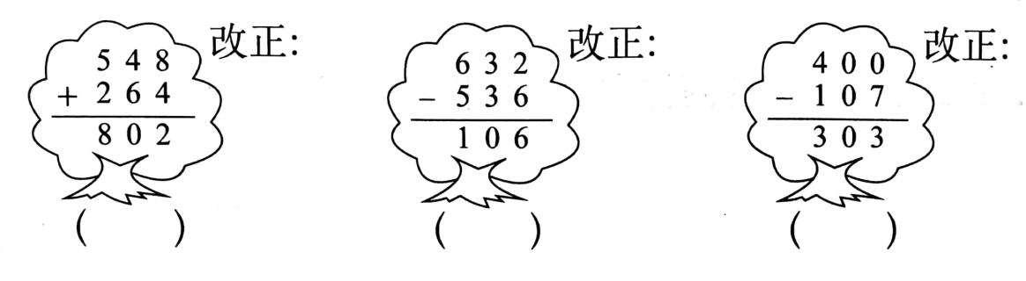

四、细心算一算(计30分)

1.直接写得数(每题1分 计12分)

34+25= 79-44= 83-35= 900+200=

60-48= 250-90= 75+25= 1300-500=

70+90= 67+28= 700+500= 1000-500=

2.列竖式计算，带☆的要验算(每题3分 计18分)

312+547= ☆542+389= ☆408-392=

618-84= ☆78+904= ☆900-642=

五、联系生活，解决问题(计41分)

1.甲城到乙城的飞机票是809元，动车票是328元。从甲城到乙城，坐动车比坐飞机便宜多少钱? (计5分)

2.妈妈要买下面这两样东西，请你算一算，带800元够不够?(计5分)

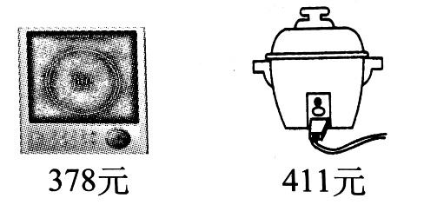

3.根据信息解决问题(5分)

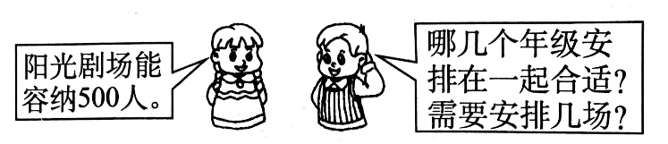

|  |  |  |  |  |
| --- | --- | --- | --- | --- |
|  | 二年级 | 三年级 | 四年级 | 五年级 |
| 人数 | 198人 | 270人 | 201人 | 281人 |

4.某剧场楼上有248个座位，楼下有580个座位，楼上、 楼下的观众可以同时观看一台精彩节目。 售票处统计，今晚6:00的票已经卖出了635张，还有多少张票没有卖出去? (计5分)

5.一本书306页，聪聪第一天看了45页，第二天比第一天多看了67页。聪聪第二天看了多少页?还剩多少页没有看?（计5分）

7.一台豆浆机288元，一台微波炉498元。 买一台豆浆机和一台微波炉一共需要多少元?妈妈付了800元，应找回多少元?（计5分）

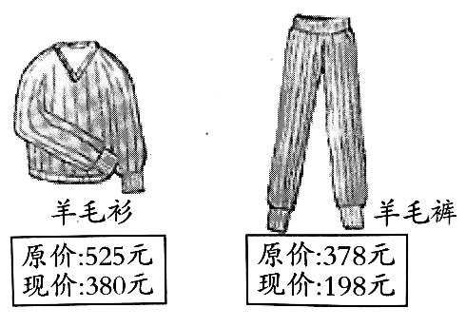8. 妈妈买套羊毛衣,现在一共需要多少元?（计5分）

9.学校有800名学生.其中有464人参加了各项运动比赛,还有212人参加了啦啦队，两者都没有参加的有多少人?（计6分）

二年级下册数学第六单元夺冠金卷B

（参考答案）

一、认真填一填(每空1分 计18分)

1.601 2.105 3.＞ = ＞ ＜ 4.533 1197

5.774 6.84 7.506-78＜903-445＜234+288＜378+246

8.802 1129 9.336 64

二、慎重选一选(每题1分 计5分)

1.C 2.B 3.A 4.B 5.A

三、判断对错(对的打“√”， 错的打“×” 并改正) (每题2分 计6分)

答案略

四、细心算一算(计30分)

1.直接写得数(每题1分 计12分)

59 35 48 1100 12 160 100 800 160 95 1200 500

2.列竖式计算，带☆的要验算(每题23分 计18分)

859 931 16 534 982 258

五、联系生活，解决问题(计41分)

1.481元 答略 2.789元 789＜800 所以够 答略

3.答案略 4.193张 答略 5.112页 149页 答略

6.14元 答略 7.578元 答略 8.124人 答略